KONCEPCJA REMONTU CZĘŚCI WEJŚCIOWEJ I HOTELOWEJ W DOMU STUDENCKIM PUSS PRZY UL. ŻEROMSKIEGO 14 W PILE

ZAWARTOŚĆ OPRACOWANIA
Opis z wizualizacjami str 1-50
Rzut parteru Część A str 51
Rzut parteru część B str 52

Opracowała: mgr inż. Arch
Iwona Maciejewicz Wojtkiewicz

Piła wrzesień 2020

OPIS TECHNICZNY DO KONCEPCJI PROJEKTU REMONTU CZĘŚCI WEJŚCIOWEJ I HOTELOWEJ DOMU STUDENCKIEGO PUSS PRZY UL. ŻEROMSKIEGO W PILE
- ZAŁOŻENIA OGÓLNE
Remont obejmować będzie:
- częśc wejściową do domu Studenckiego, z holem, przedsionkiem, korytarzem i portiernią
- obecne pomieszczenie nauki i magazym bielizny
- część hotelową na parterze z wyłączeniem obiektów kuchni i pralni ujętych w osobnym opracowaniu, oraz serwerowni, pom socjalnego, pokoju nr 20, i klatek schodowych, które pozostawia się bez zmian w niniejszym projekcie
Remont ma na celu poprawę warunków dla gości korzystających z hotelu, poprawę wizerunku części wejściowej oraz poprawę funkcjonalnego rozmieszczenia pomieszczeń hotelowych, biurowych i socjalnych
W celu poprawy funkcji projekt zakłada:
- Przeniesienie pomieszczenia sekretariatu i pokoju kierownika na miejsce dotychczasowego pokoju nauki . Obecy pokój nauki jest w znikomym stopniu wykorzystywany , a jego powierzchnia znacznie przekracza zapotrzebowanie na ten cel. Pokoje sekretariatu i kierownika funkcjonują obecnie w części hotelowej i ich lokalizacja jest mało czytelna. Ich przeniesienie do cześci dostępnej z holu blisko wejścia głównego ułatwi trafienie dla osób postronnych. Z proponowanej powierzchni należy wyodrębnić 2 pokoje z korytarzem i osobnycm WC. Obecnie funkcjonujący schowek nadal będzie pełnić swoją rolę
- Przeniesienie pomieszczenia nauki o pow 46,2 m2 do obecnego magazynu bielizny o pow 17,3 m2. W tym celu należy odtworzyć uprzednio zamurowne okno. Magazym bielizny zostanie podzielony na magazym bielizny brudnej i czystej i przeniesiony bliżej cz. hotelowej skąd bielizna jest pobierana.
- Wykonanie łazienek w pokojach nr 1,2,3, 4,5,6, 9,10,12A,13,15,18,19
- Wykorzystanie dotychczasowych pomieszczeń biurowych na pokoje hotelowe jednoosobowe z łazienkami(pokoje nr 4 i 5)
- Podział pokoi nr 10, 12 i 13 z wieloosobowych na dwa jednoosobowe z łazienkami. W tym celu należy wykonać dodatkowe łazienki w nowowyodrębnionych pokojach nr 10, 12A i 13.
- Pokój nr 14 urządzić jako dwuosobowy z łazienką przystosowany dla potrzeb osób niepełnosprawnych
- Pok nr 15 przystosować dla osób niepełnosprawnych z zaprojektowaniem łazieki z części pokoju
- Pomieszczenie nr 21 – dotychczasową zbiorczą łazienkę męską przeznaczyć na magazyn bielizny brudnej
- Pom 22 dotychczasowy pokój hotelowy bez łazienki przeznaczyć na magazym bielizny czystej
- Pok 23 obecny mag pościeli przeznaczyć na pomieszczenie gospodarcze i magazym środków czystości
- Obecną zbiorczą łazienkę damską podzielić na dwie części tworząc WC męski i damski dla pracowników obsługi hotelowej i portierni.
- Pozostałe pomieszczenie zakreskowane na rysunkach pozostają bez zmian, lub są ujęte w osobnym opracowaniu.
- PARTER CZĘŚĆ A
Wyposażenie i wizualizacje pokoi

Pokoje od 1 do 13A
(15 pokoi jednoosobowych z łazienką)

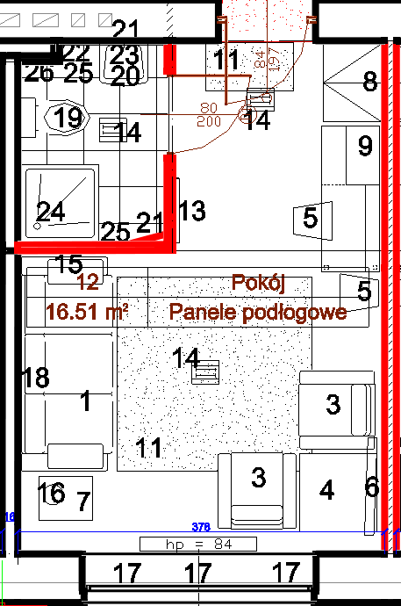Rys 1

- Kanapotapczan rozkładany z możliwością przenocowania 2 osób w kolorze ciemnoszarym szt. 1

- Fotel z tapicerką identycznąjak kanapa szt. 2
- Stolik kawowy kwadratowy 80 x 80 cm szt. 1
- Krzesło z siedziskiem miękim z tapicerką j/w szt. 2
- Telewizor 40-cali na uchwycie ruchomym szt. 1
- Stolik nocny z szufladami szt. 1
- Szafa ubraniowa dwuczęściowa 80 x 60 x 190 cm wg rysunku nr…. Szt. 1
- Zestaw kuchenny z lodówką wykonywany na zamówienie szt. 1 wg fot nr34 i 35
- ..
- Wykładzina podłogowa zaobrębiona po obwodzie w kolorze szarym 200 x 200 i 60x90 cm
- …
- Lustro naścienne w ramie w kolorze mebli o wym. Zewnętrznych 65 x 180 cm zawieszone 20 cm ponad posadzką szt. 1
- Lampa sufitowa - szt. 3 ( w tym jedno w łazience)
- Kinkiet naścienny szt. 1
- Lampka nocna stojąca szt. 1
- Rolety okienne w kol białym , lub jasnoszarym szt. 3
- Obraz ścienny o zewn wymiarach ramy ok 70 x 70 cm szt. 1 (może być antyrama)
ŁAZIENKA
- Kompakt WC szt. 1
- Umywalka nablatowa na szafce wiszącej szt. 1
- Lustro o wym. ok. 80 x 80 cm szt. 1, oraz o wym 40x160 szt 1
- Półka wisząca o wym. ok. 30 x 15 x 80 cm szt. 1.
- Panel oświetleniowy dwupunktowy nad umywalką szt. 1
- Kabina prysznicowa 90 x 90 cm z prysznicem nasciennym i brodzikiem szt. 1
- Uchwyty na ręcznik – szt. 2
- Uchwyt na papier toaletowy – szt 1

WIZUALIZACJA POKOI OD 1 DO 13A

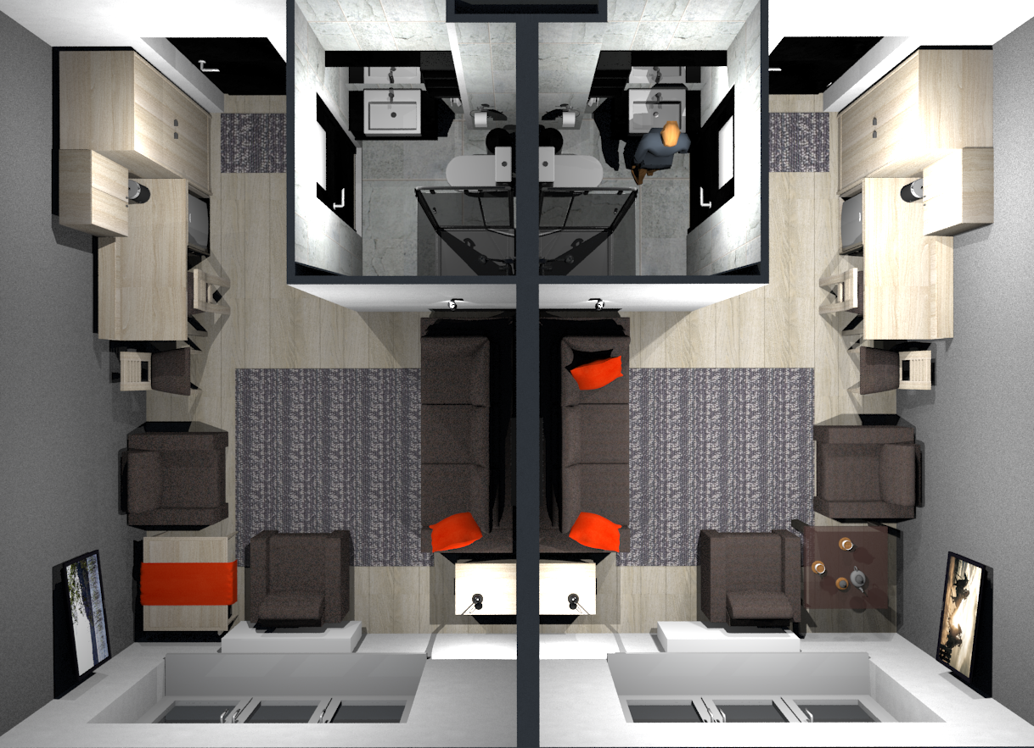
Fot. 1 Pokoje 1 i 2, 3 i 4, aż do 13 i 13A są lustrzanymi odbiciami, jak na rysunku powyżej

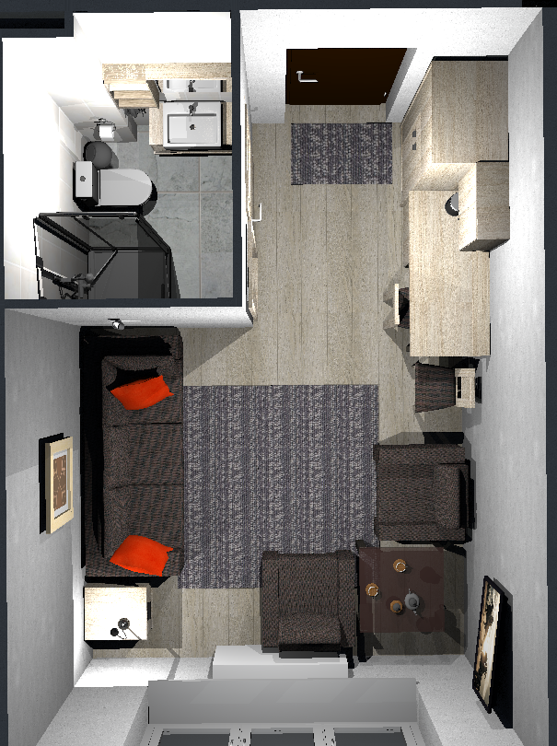
Fot. 2 przykładowy pokój jednoosobowy

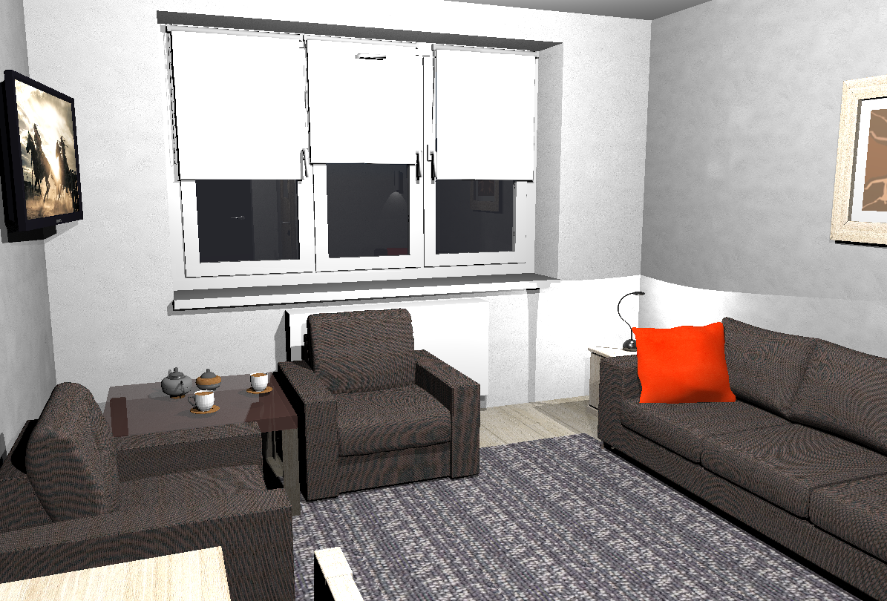
Fot. 3 pokój 13 widok od strony drzwi
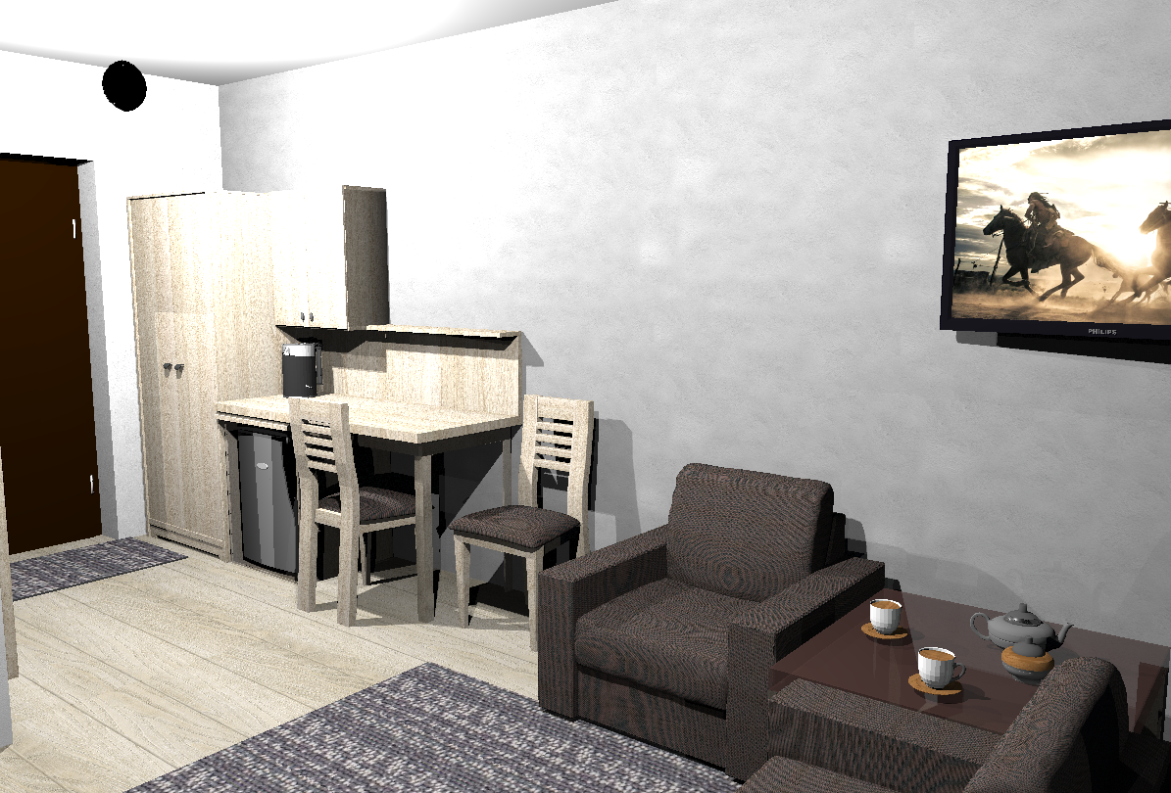
Fot. 4 Pokój 13 widok od strony okna

Pokój 14N
1 pokój z możliwością korzystania przez 2 osoby z niepełnosprawnością ruchową.
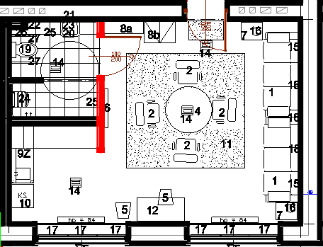Rys 2
- Kanapotapczan rozkładany w kolorze ciemnoszarym szt. 2
- Lekki fotel obrotowy z tapicerką identyczną jak tapczan szt. 4
- __
- 4a. Stół okrągły śr 120 cm szt. 1
- Krzesło z siedziskiem miękim z tapicerką j/w szt. 2
- Telewizor 40-cali na uchwycie ruchomym szt. 1
- Stolik nocny z szufladami szt. 2
- Szafa ubraniowa dwuczęściowa 90 x 60 x 190 cm rozsuwana z drzwiami lustrzanymi szt 1.
8a. Regał o wym 90 x 30 x 190 cm szt. 1
- 9Z Zestaw kuchenny wykonywany na zamówienie szt. 1
- Lodówka wolnostojąca szt 1
- Wykładzina podłogowa o wym 300 x 300 cm i 100 x 60 cm zaobrębiona po obwodzie w kolorze szarym
- Biurko 120 x 60 cm
- …..
- Lampa sufitowa - szt. 4 ( w tym jedna w łazience)
- Kinkiet naścienny szt. 2
- Lampka nocna stojąca szt. 3
- Rolety okienne w kol białym , lub jasnoszarym szt. 6
- Obraz ścienny o zewn wymiarach ramy ok 70 x 70 cm szt. 3 (może być antyrama)
ŁAZIENKA
- Kompakt WC dla nie pełnosprawnych szt. 1
- Umywalka dla niepełnosprawnych szt. 1
- Lustro o wym. ok. 160 x 80 cm szt. 1
- Półka wisząca o wym. ok. 30 x 15 x 80 cm szt. 1
- Panel oświetleniowy dwupunktowy nad umywalką szt. 1
- Zestaw prysznicowy : prysznic naścienny , krzesełko składane mocowane do ściany, ścianka stała 80 x 190 cm z pleksi, zasłona dł 150 cm – szt. 1
- Uchwyty na ręcznik – szt. 2
- Uchwyt na papier toaletowy – szt 1
- Pochwyty naścienne składane przy WC szt. 2

WIZUALIZACJA POKOJU 14N

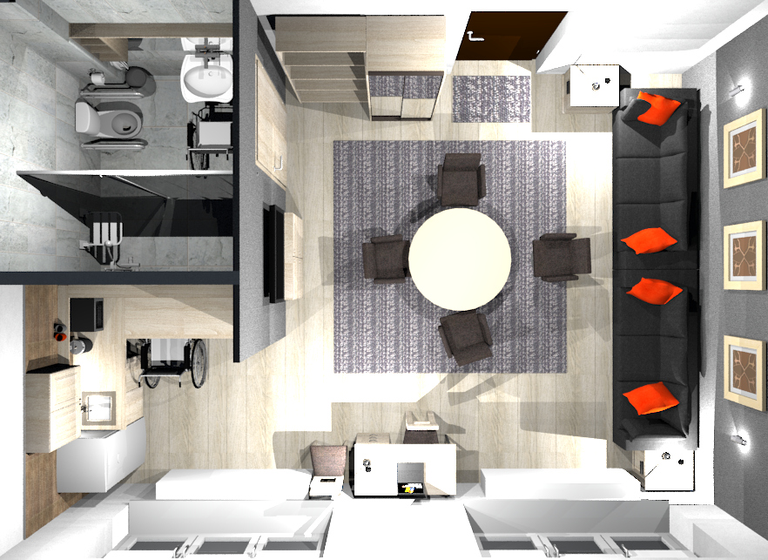
Fot. 5 Widok z góry
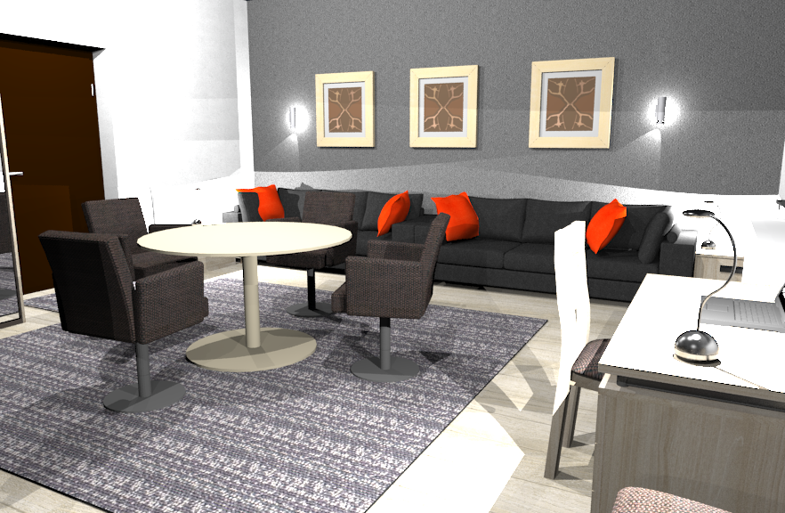

Fot. 6 Widok od strony kuchni

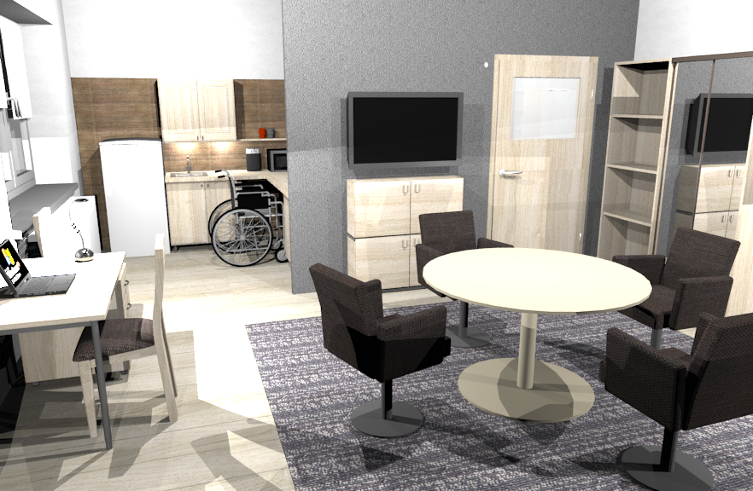

Fot. 7 Widok od strony okna na część dzienną i kuchenną
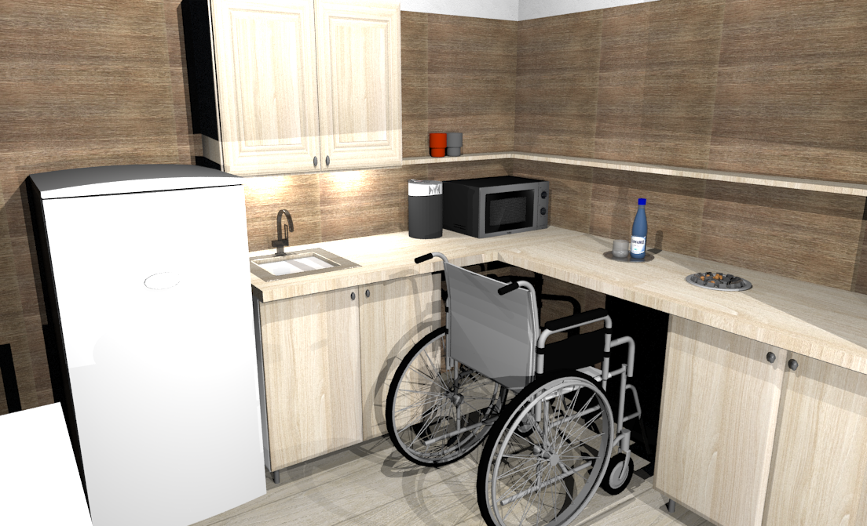
Fot. 8 Kuchnia

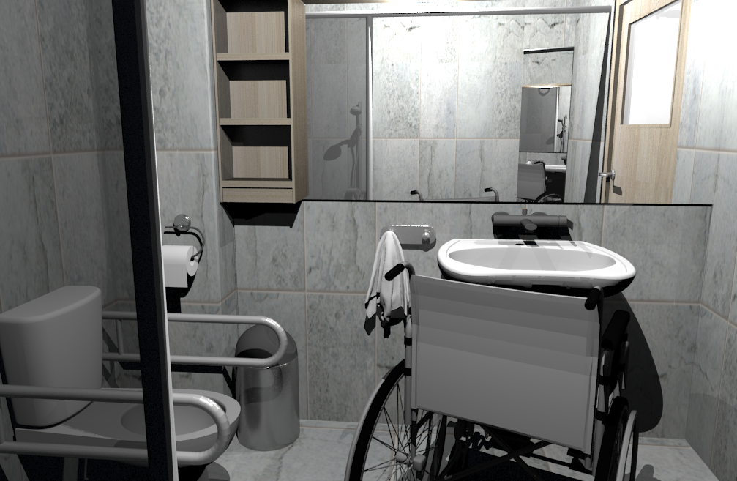

Fot. 9 Łazienka przystosowana dla osób niepełnosprawnych

Pokój nr 15N
1 pokój z przeznaczeniem dla 1 osoby niepełnosprawnej
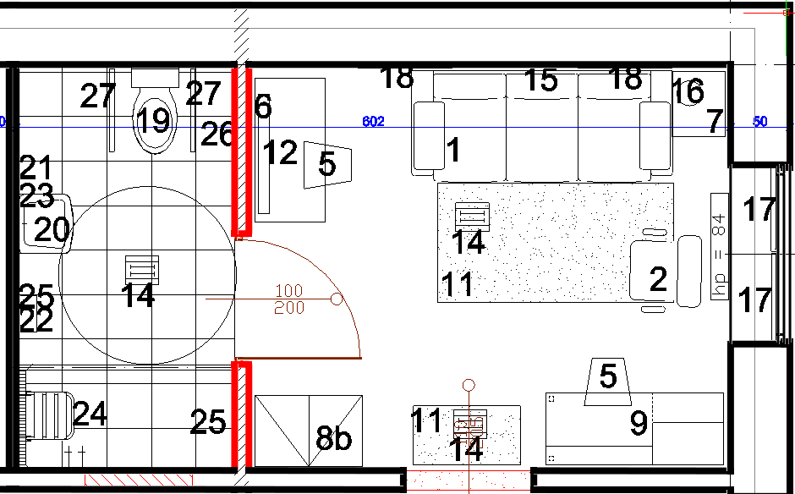Rys 3
- Kanapotapczan rozkładany w kolorze ciemnoszarym szt. 1
- Lekki fotel obrotowy z tapicerką identyczną jak tapczan szt. 1
- __
- __
- Krzesło z siedziskiem miękim z tapicerką j/w szt. 2
- Telewizor 40-cali na uchwycie ruchomym szt. 1
- Stolik nocny z szufladami szt. 1
- Szafa ubraniowa dwuczęściowa 90 x 60 x 190 cm rozsuwana z drzwiami lustrzanymi szt 1.
- Zestaw kuchenny z lodówką wykonywany na zamówienie szt. 1 (fot nr 34, 35
- __
- Wykładzina podłogowa o wym 100 x 200 cm i 100 x 60 cm zaobrębiona po obwodzie w kolorze szarym
- Biurko 120 x 60 cm
- __
- Lampa sufitowa - szt. 3 ( w tym jedna w łazience)
- Kinkiet naścienny szt. 1
- Lampka nocna stojąca szt. 1
- Rolety okienne w kol białym , lub jasnoszarym szt. 2
- Obraz ścienny o zewn wymiarach ramy ok 70 x 70 cm szt. 2 (może być antyrama)
ŁAZIENKA
- Kompakt WC dla niepełnosprawnych szt. 1
- Umywalka dla niepełnosprawnych szt. 1
- Lustro o wym. ok. 160 x 80 cm szt. 1
- Półka wisząca o wym. ok. 30 x 15 x 80 cm szt. 1
- Panel oświetleniowy dwupunktowy nad umywalką szt. 1
- Zestaw prysznicowy : Prysznic ścienny , krzesełko składane mocowane do ściany, ścianka stała 80 x 190 cm z pleksi, zasłona dł 150 cm – szt. 1
- Uchwyty na ręcznik – szt. 2
- Uchwyt na papier toaletowy – szt 1
- Pochwyty naścienne składane przy WC szt. 2
WIZUALIZACJA POKOJU 15N

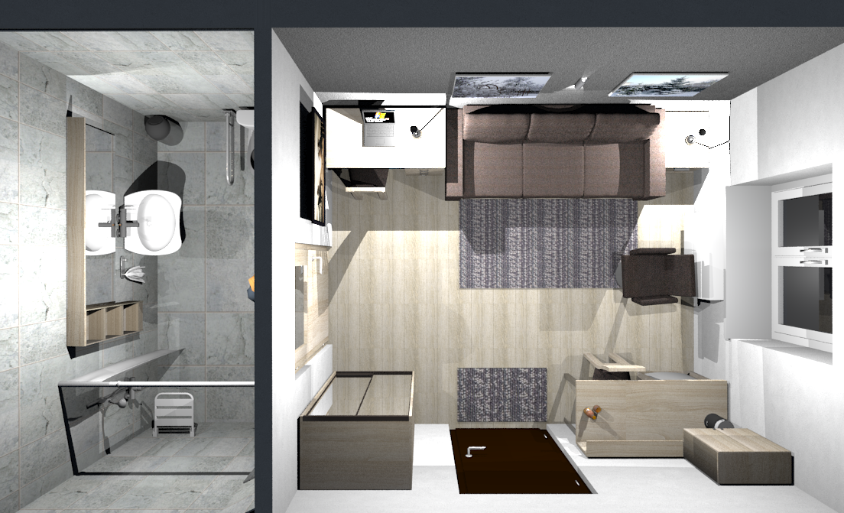

Fot. 10 widok z góry
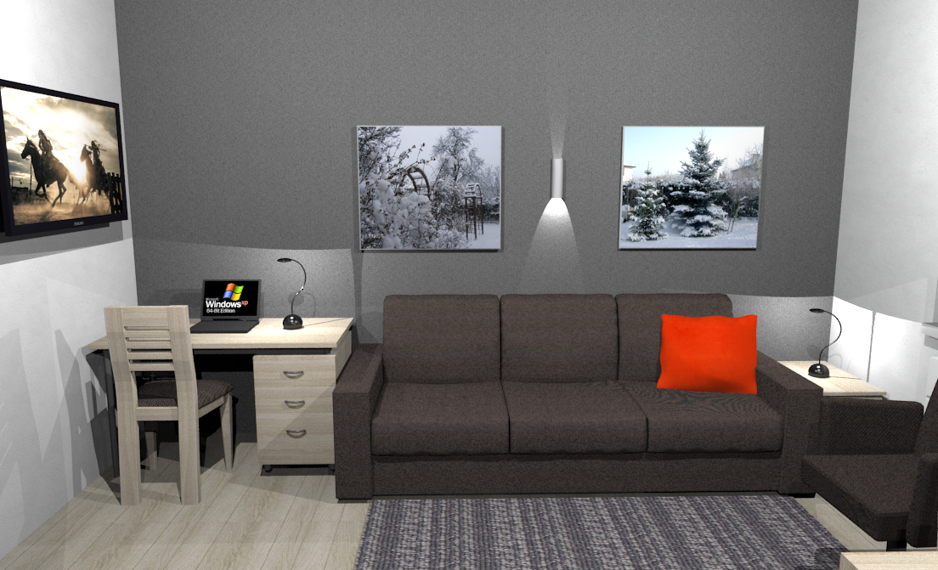
Fot. 11 Widok od strony drzwi wejściowych
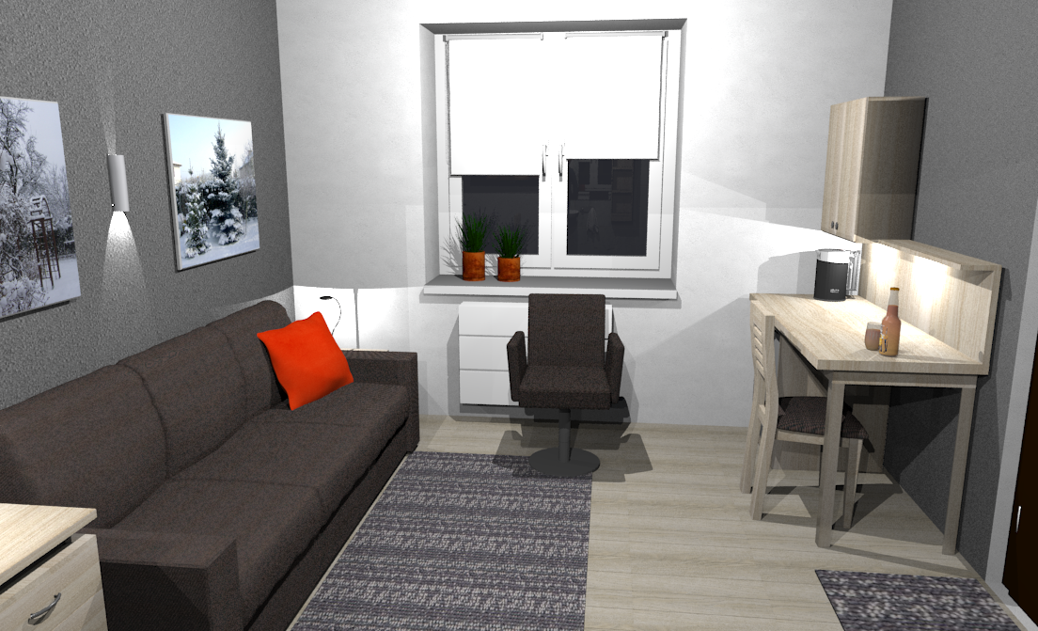
Fot. 12 Widok od strony łazienki
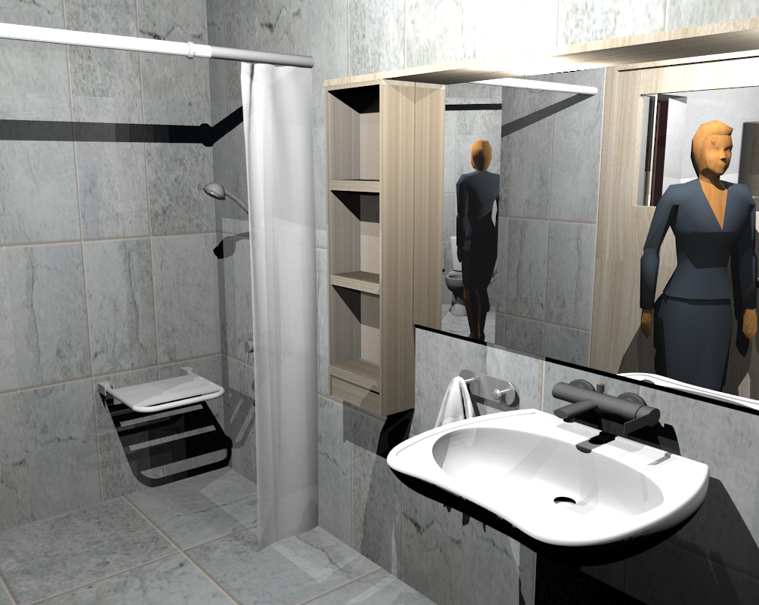
Fot. 13 Łazienka dla osób niepełnosprawnych

Pokój 18
1 pokój jednoosobowy
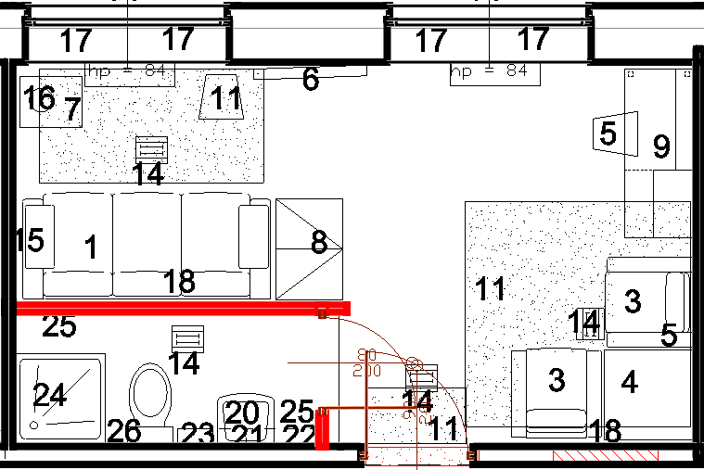Rys 4

- Kanapotapczan rozkładany z możliwością przenocowania 2 osób w kolorze ciemnoszarym szt. 1
- ___
- Fotel z tapicerką identycznąjak kanapa szt. 2
- Stolik kawowy kwadratowy 80 x 80 cm szt. 1
- Krzesło z siedziskiem miękim z tapicerką j/w szt. 2
- Telewizor 40-cali na uchwycie ruchomym szt. 1
- Stolik nocny z szufladami szt. 1
- Szafa ubraniowa dwuczęściowa 90 x 60 x 190 cm rozsuwana z drzwiami lustrzanymi szt 1.
- Zestaw kuchenny wykonywany na zamówienie szt. 1 wg fot nr34, 35
- __
- Wykładzina podłogowa zaobrębiona po obwodzie w kolorze szarym 200 x 200 i 60x90 cm
- __
- __
- Lampa sufitowa - szt. 3 ( w tym jedno w łazience)
- Kinkiet naścienny szt. 1
- Lampka nocna stojąca szt. 1
- Rolety okienne w kol białym , lub jasnoszarym szt. 4
- Obraz ścienny o zewn wymiarach ramy ok 70 x 70 cm szt. 1 (może być antyrama)
ŁAZIENKA
- Kompakt WC szt. 1
- Umywalka nablatowa na szafce wiszącej szt. 1
- Lustro o wym. ok. 80 x 80 cm szt. 1,
- Półka wisząca o wym. ok. 30 x 15 x 80 cm szt. 1.
- Panel oświetleniowy dwupunktowy nad umywalką szt. 1
- Kabina prysznicowa 90 x 90 cm z prysznicem sciennym i brodzikiem szt. 1
- Uchwyty na ręcznik – szt. 2
- Uchwyt na papier toaletowy – szt 1

WIZUALIZACJA POKOJU 18
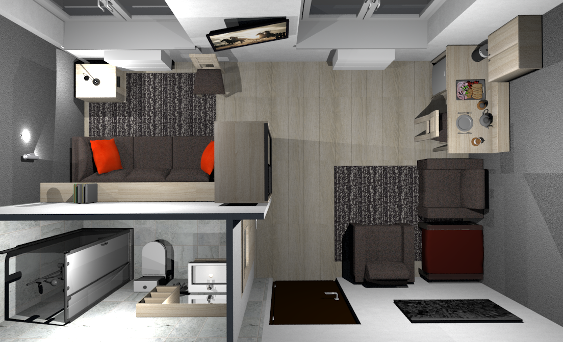
Fot. 14 Widok z góry

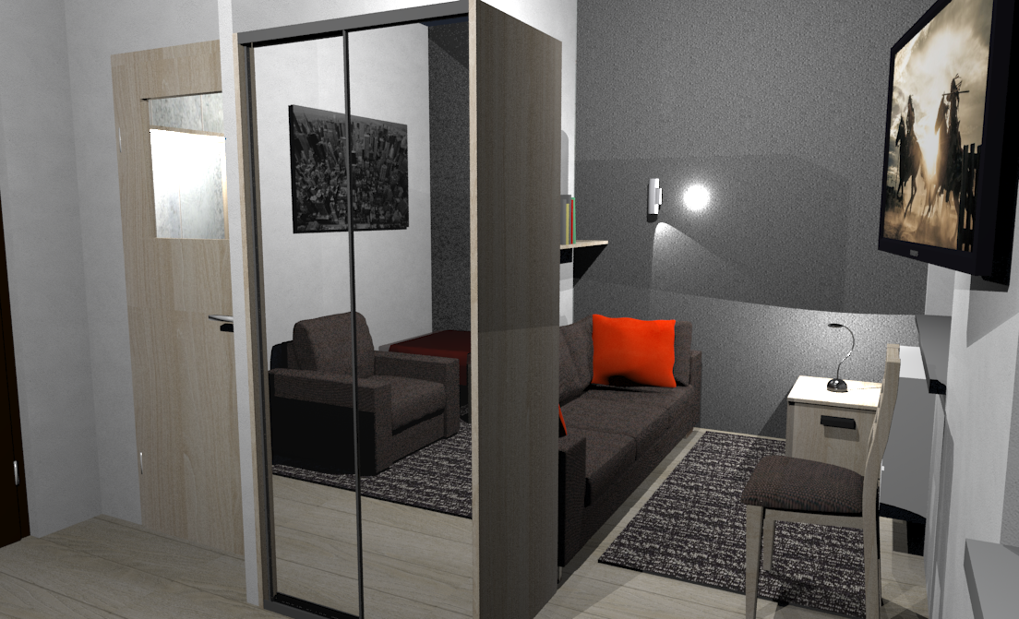
Fot. 15 Widok od strony kuchni na część sypialną

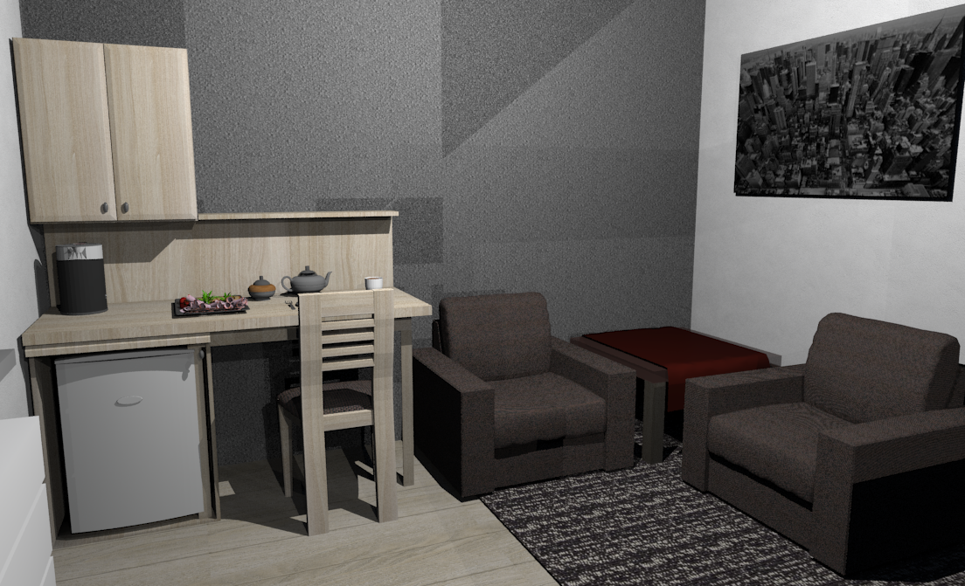
Fot. 16 Widok

Pokój 19
1 pokój dwuosobowy małżeński
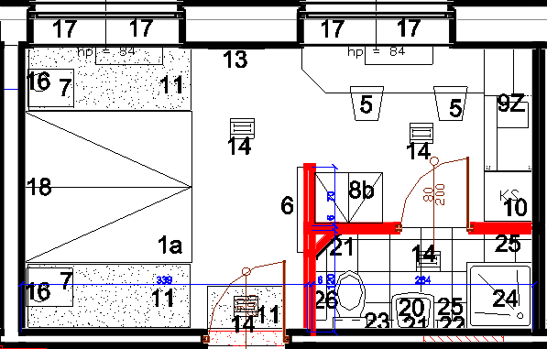Rys 5
- ___
1a Łóżko podwójne szer 180 cm szt. 1
- __
- __
- __
- Krzesło z siedziskiem miękim z tapicerką j/w szt. 2
- Telewizor 40-cali na uchwycie ruchomym szt. 1
- Stolik nocny z szufladami szt. 2
- Szafa ubraniowa dwuczęściowa 90 x 60 x 190 cm rozsuwana z drzwiami lustrzanymi szt 1.
- 9Z Zestaw kuchenny wykonywany na zamówienie szt. 1 wg
- Lodówka
- Wykładzina podłogowa zaobrębiona po obwodzie w kolorze szarym 200 x 100 szt. 2 i 60x90 cm szt 1
- __
- Lustro naścienne w ramie w kolorze mebli o wym. Zewnętrznych 65 x 190 cm zawieszone 20 cm ponad posadzką szt. 1
- Lampa sufitowa - szt. 3 ( w tym jedno w łazience)
- __
- Lampka nocna stojąca szt. 2
- Rolety okienne w kol białym , lub jasnoszarym szt. 4
- Obraz ścienny o zewn wymiarach ramy ok 70 x 70 cm szt. 1 (może być antyrama)
ŁAZIENKA
- Kompakt WC szt. 1
- Umywalka nablatowa na szafce wiszącej szt. 1
- Lustro o wym. ok. 80 x 80 cm szt. 1, oraz o wym 40x160 szt 1
- Półka wisząca o wym. ok. 30 x 15 x 80 cm szt. 1.
- Panel oświetleniowy dwupunktowy nad umywalką szt. 1
- Kabina prysznicowa 90 x 90 cm z armaturą naścienną i brodzikiem szt. 1
- Uchwyty na ręcznik – szt. 2
- Uchwyt na papier toaletowy – szt 1

WIZUALIZACJA POKOJU 19

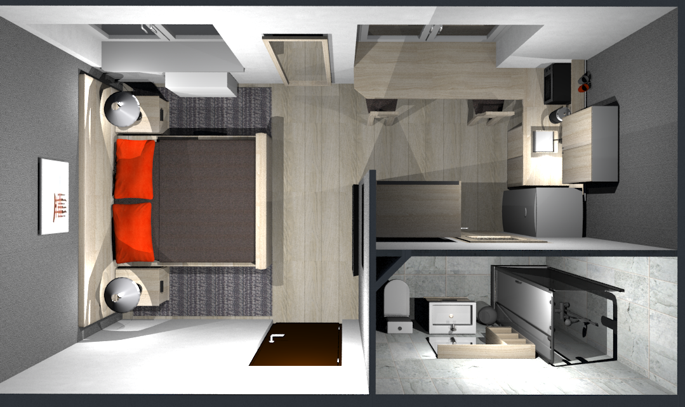
Fot. 17 widok z góry
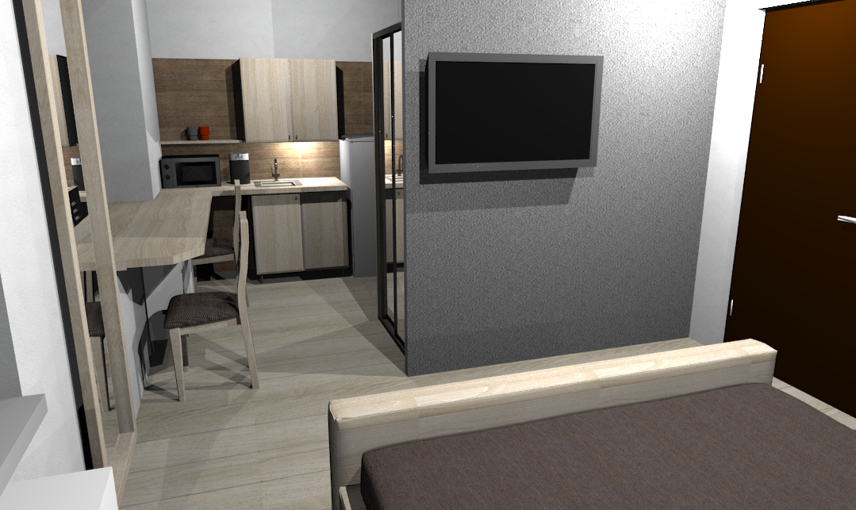
Fot. 18 Widok od strony okna lewego na kuchnię

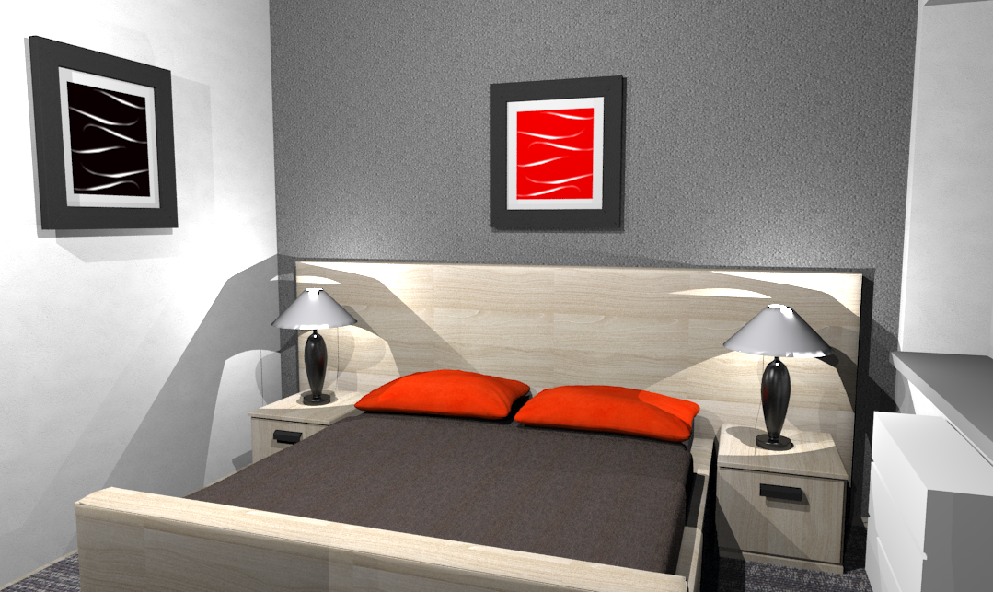
Fot. 19 Widok od strony kuchni

Podsumowanie remontu pokoi
Łącznie na parterze jest 20 pokoi dla 22 osób. Jeden pokój (nr 20) już wyremontowany i z wykonaną łazienką nie jest ujęty w projekcie
2 pokoje są przystosowane dla osób niepełnosprawnych w tym jeden jednoosobowy i jeden dwuosobowy. Z pokoju mogą korzystać 2 osoby niepełnosprawne , lub jedna niepełnosprawna z opiekunem .
Wszystkie pokoje są wyposażone w mini zestaw kuchenny z lodówką, a dwa posiadają dodatkowo zlewozmywak jednokomorowy.
Zestawienie Wyposażenia wszystkich pokoi
- Kanapotapczan rozkładany w kolorze ciemnoszarym szt. 19
1a Łózko podwójne szer 180cm szt 1
- Lekki fotel obrotowy z tapicerką identyczną jak tapczan szt. 5
- Fotel z tapicerką identyczną jak kanapa szt. 32
- Stolik kawowy kwadratowy 80 x 80 cm szt. 16
4a. Stół okrągły śr 120 cm szt. 1
- Krzesło z siedziskiem miękim z tapicerką j/w szt. 38
- Telewizor 40-cali na uchwycie ruchomym szt. 19
- Stolik nocny z szufladami szt. 21
- Szafa ubraniowa dwuczęściowa 80 x 60 x 190 cm rozsuwana szt 15.
8a. Regał o wym 90 x 30 x 190 cm szt. 1
8b. szafa ubraniowa 900x60x190 cm rozsuwana z drzwiami lustrzanymi szt. 4
- Zestaw kuchenny z lodówką wykonywany na zamówienie wg rysunku … szt. 17
9Z Zestaw kuchenny wykonywany na zamówienie szt. 2 wg fot nr 34, 35
- Lodówka wolnostojąca szt 2
- Wykładzina podłogowa o wym zaobrębiona po obwodzie w kolorze szarym
-300x300 szt 1
-200x200 szt 16
-200x100 szt. 4
-60x90 szt. 19
- Biurko 120 x 60 cm szt 2
- Lustro naścienne w ramie w kolorze mebli o wym. zewnętrznych 65 x 180 cm szt. 15
- Lampa sufitowa - szt. 59 (w tym 19 lamp w łazienkach)
- Kinkiet naścienny szt. 21
- Lampka nocna stojąca szt. 23
- Rolety okienne w kol białym , lub jasnoszarym szt. 61
- Obraz ścienny o zewn wymiarach ramy ok 70 x 70 cm lub zbliżonych szt. 23 (mogą być antyramy)
ŁAZIENKA
- Kompakt WC dla nie pełnosprawnych szt. 2
Kompakt WC szt 17
- Umywalka dla niepełnosprawnych z armaturą szt. 1
umywalka nablatowa na szafce wiszącej z armaturą szt. 17
- Lustro o wym. ok. 80 x 80 cm szt. 17
Lustro o wym 160x80 szt 2
Lustro o wym ok 40x160 szt 18
- półka wisząca o wym. ok. 30 x 15 x 80 cm szt. 19
- Panel oświetleniowy dwupunktowy nad umywalką szt. 19
- Zestaw prysznicowy dla niepełnosprawnych : prysznic naścienny , krzesełko składane mocowane do ściany, ścianka stała 80 x 190 cm z pleksi, zasłona dł 150 cm – szt. 2
-Kabina natryskowa z brodzikiem i prysznicem szt. 17
- Wieszaki na ręczniki – szt. 38
- Uchwyt na papier toaletowy – szt 19
- Pochwyty naścienne składane przy WC dla niepełnosprawnych szt. 4
Ponadto pokoje sypialne należy wyposażyć w urządzenia ruchone jak :
- pojemniki na odpadki,
-czajniki elektryczne,
-wieszaki na ubrania,
-wyposażenie kuchenne jak kubki, talerze, szklanki itp
-sztudźce,
-poduszki na kanapę
-obrusy
-kołdry, poduszki
i inne wg uznania zarządcy obiektu.
We wszystkich pomieszczeniach przewidziano wymianę posadzki. W pokojach zastosowano panele podłogowe , w łazienkach terakotę. Na korytarzu po uzupełnieniu i wyrównaniu podłoża, po wykonaniu prac związanych z ukłafdaniem instalacji wod-kan, prponuje się zastosowanie płytek dywanowych w celu wyciszenia odgłosów. Alternatywnie można zastosować wykładzinęPVC
Należy również pomalować ściany i sufity we wszystkich pomiesczeniach. Projekt zakłada również malowanie istniejących drzwi, (o ile wymiana wszystkich drzwi wejściowych na nowe przekroczy budżet inwestycyjny)

- Wyposażenie pozostałych pomieszczeń

Pok nr 20
Istniejący pokój jednoosobowy z łazienką pozostawia siębez zmian.

Pok nr 21
Magazyn bielizny brudnej
Na magazym przezncza się dotychczasowe WC męskie z natryskami. Jako że każdy pokój będzie posiadał własną łazienkę, WC zbiorcze stanie się zbędne.
W związku z tym pomieszczenie można przeznaczyć na magazym brudnej bielizny, który dotychczas mieścił się w pokoju przeznaczonym na pok. nauki przy holu głównym
Należy wykorzystać istniejące meble do składowania brudnej bielizny

Pok nr 22
Magazyn bielizny czystej
Należy wykorzystać istniejące meble do składowania bielizny

Pok nr 23
Pomiesczenie gospodarcze
- Szafa na środki czystości
- Blat roboczy
- Zlew techniczny

Pok nr 24
Dotychczasowy WC damski podzielić na dwie części wyodrębmiając WC męski i damski
Wyposażenie;
1. kompakt WC 2 szt
2. umywalka nablatowa z armaturą na szafce wiszącej - 2 szt
3. pisuar 1 szt.
4. lustro 80x80cm – 2 szt
5. uchwyt na papier 2 szt.
6. pojemnik na smieci 2 szt
7. Oświetlenie sufitowe 4 szt.

Pok nr 25
Pomieszczenie socjalne pozostawia się bez zmian

- PARTER CZĘŚĆ B
WYPOSAŻENIE I WIZUALIZACJE

Hol wejściowy i korytarz

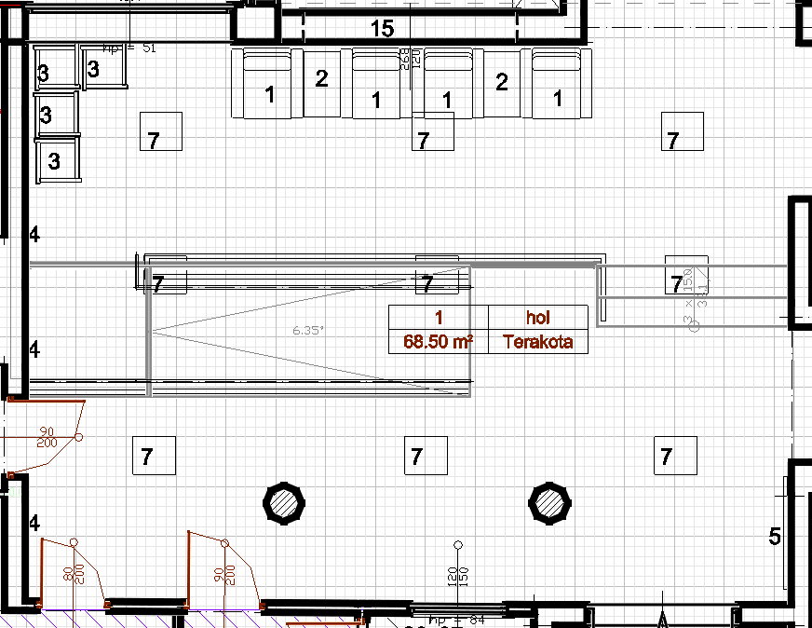Rys nr 6
PRACE REMONTOWE
-W holu przewiduje się remont ścian
Na ścianach i słupach widocznych na wizualizacjach należy położyć tynk strukturalny o strukturze drobnej w kolorze szarym. Pozostałe ściany po wyrównaniu podłoża, pomalować na kolor biały złamany lekko szarością,
-po wyremontowaniu ścian wymienić istniejące odbojnice ścienne na nowe w kol czarnym
-Sufity malować farbą emulsyjną na kolor biały.
-Posadzka pozostaje bez zmian. (Na wizualizacjach nie pokazano płytek niebieskich wkładanych pomiędzy szare. Całą posadzkę pokazano jako szarą).
-Istniejące drzwi do pomieszczeń pomalować na kolor 5010 wg kat RAL.
-Pomiędzy holem a korytarzem prowadzącym do stołówki należy wymienić roletę na nową w kolorze białym.
WYPOSAŻENIE
- Fotele szt4
- Stolik o wymiarach 45x90 cm szt 2
- Skrzynie drewniane o wym. 60x60x40cm służące do umieszczanie w nich roślin wraz z donicami. (po umieszczeniu donic przestrzeń pomiędzy nimi można wypełnić grysem szt 10
- Antyramy o wym. 120x120 z zamieszczonym zdjęciem lub obrazem wyłącznie w wersji czarno-białej.
- Tablica ogłoszeń o wym. 140x110 cm
- Roleta podnoszona mechanicznie o wym. ok 260x220 podnoszona mechanicznie, w miejsce starej rolety istniejącej. Przed zamówieniem należy pobrać wymiary z natury
- Oświetlenie sufitowe szt. 18

WIZUALIZACJE HOLU I KORYTARZA

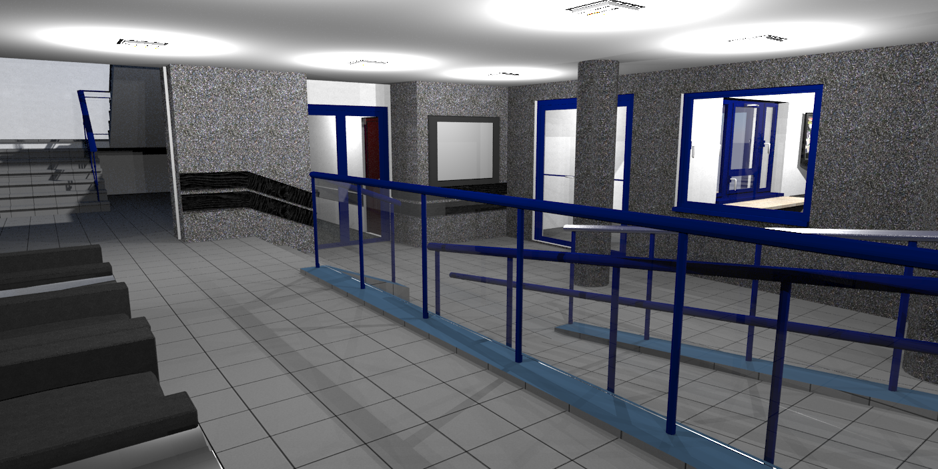
Fot. 20 H1
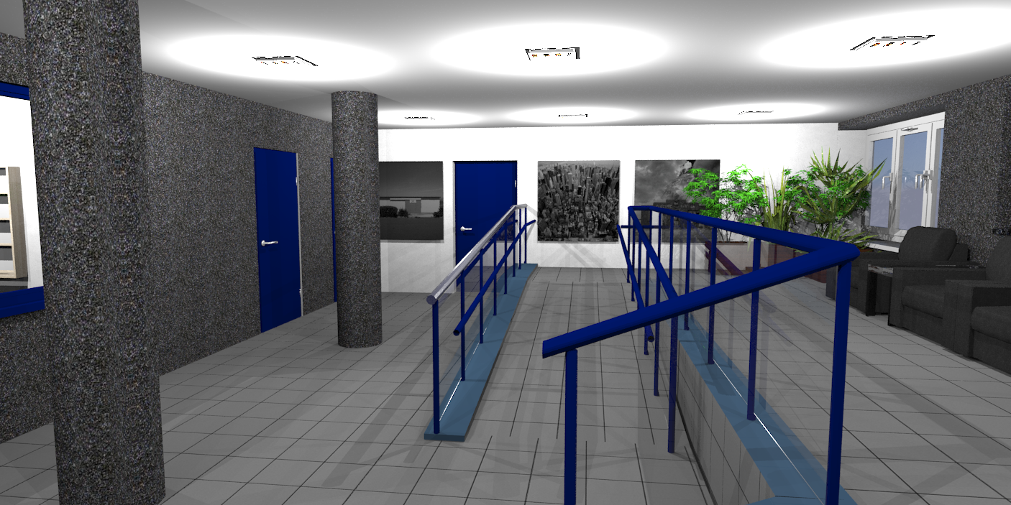
Fot. 21 H2
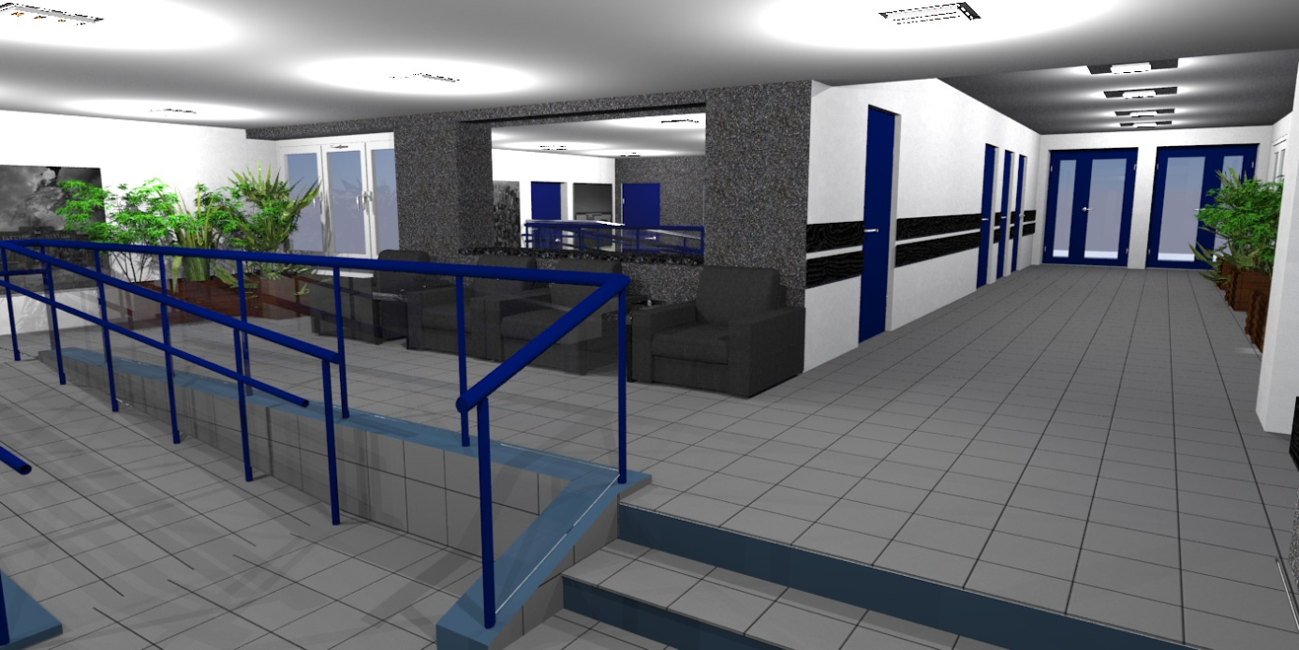
Fot. 22 H3
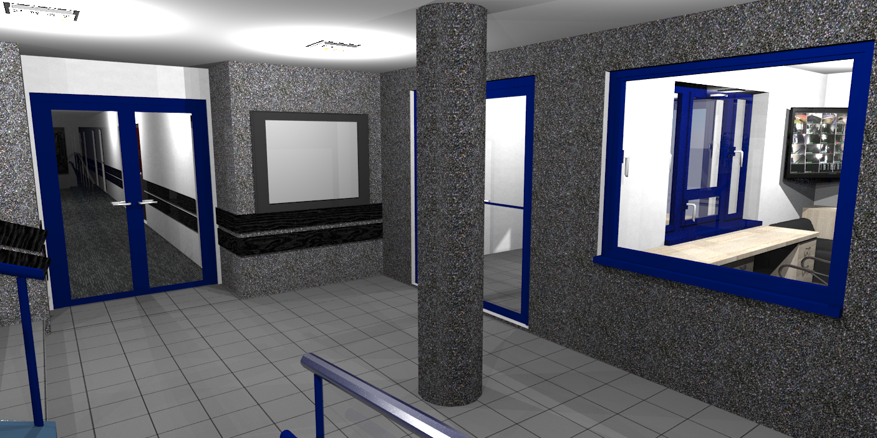
Fot. 23 H4

Pokój, kierownika, sekretariat, WC i korytarz

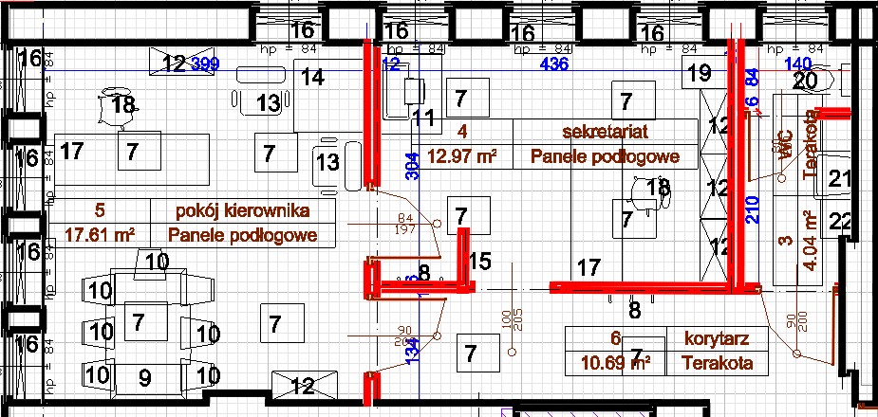Rys nr 7
W/w pomieszczenia zostają przeniesione z części hotelowej, a ich dotychczasowe miejsce zajmą pokoje hotelowe.
PRACE REMONTOWE
Przewiduje się wykonanie ścian z gazobetonu grub 6 cm w celu podziału pomieszczenia na dwa pokoje ,WC i korytarz.
Remont wymaga położenia nowych posadzek – przewidziano panele podłogowe. W korytarzu alternatywnie zamiast paneli drewnianych można zastosować terakotę imitującą drewno.
Tynkowanie i malowanie ścian i sufitów.
Montaż drzwi
Wykonanie terakoty w WC na posadzce i ścianach.
Doprowadzenie instalacji wody i kanalizacji do pom WC z piwnicy budynku., oraz montaż urządzeń. Inst.
WYPOSAŻENIE
7. Oświetlenie sufitowe szt. 13 w tym 2 w WC
- Panel ścienny z wieszakami szt.2
- Stół konferencyjny szt. 1
- Krzesło szt. 7
- Stół pod kserokopiarke szt. 1
- Regał biurowy 80x35 cm szt. 5
- Lekki fotel biurowy szt. 2
- Stolik kawowy 80x80x 40 cm szt. 1
- Lustro naścienne w ramie w kolorze mebli o wym. Zewnętrznych 65 x 180 cm zawieszone 20 cm ponad posadzką szt. 1
- Żaluzje pionowe szt. 9
- Biurko 60x 190 szt. 2
- Krzesło obrotowe szt. 2
- regał niski 40x60x80 cm szt. 1
WC
- Kompakt WC szt. 1
- Umywalka na szafce wiszącej, szafka o wym 150x42 x 40 cm szt. 1
- Lustro o wym. ok. 150 x 80 cm szt. 1
- Panel oświetleniowy dwupunktowy nad umywalką szt. 1

WIZUALIZACJE CZĘŚCI ADMINISTRACYJNEJ

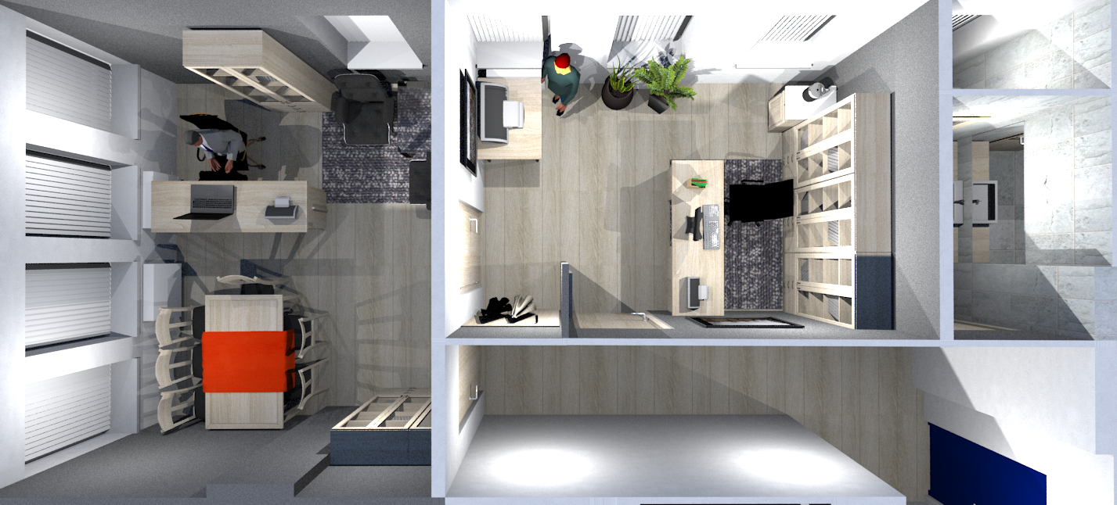
Fot. 24 Część administracyjna. Widok z góry na całość.

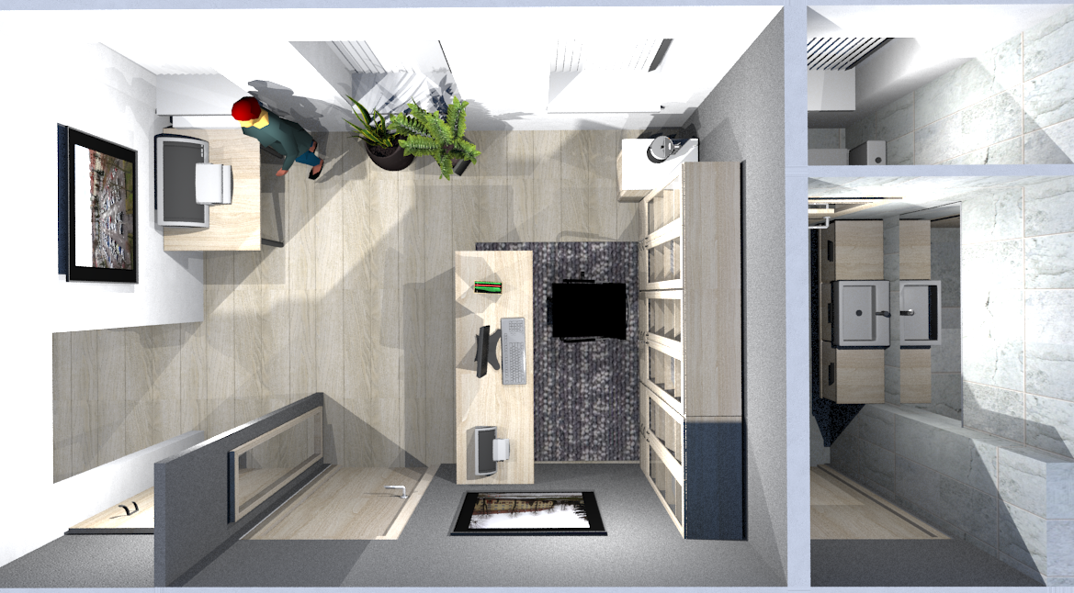
Fot. 25 Sekretariat i WC widok z góry

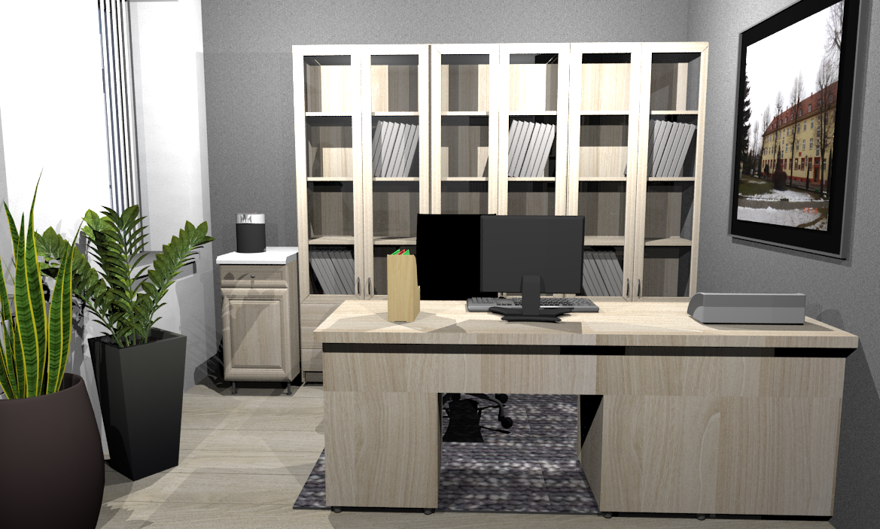
Fot. 26 Sekretariat widok od str. pokoju kierownika

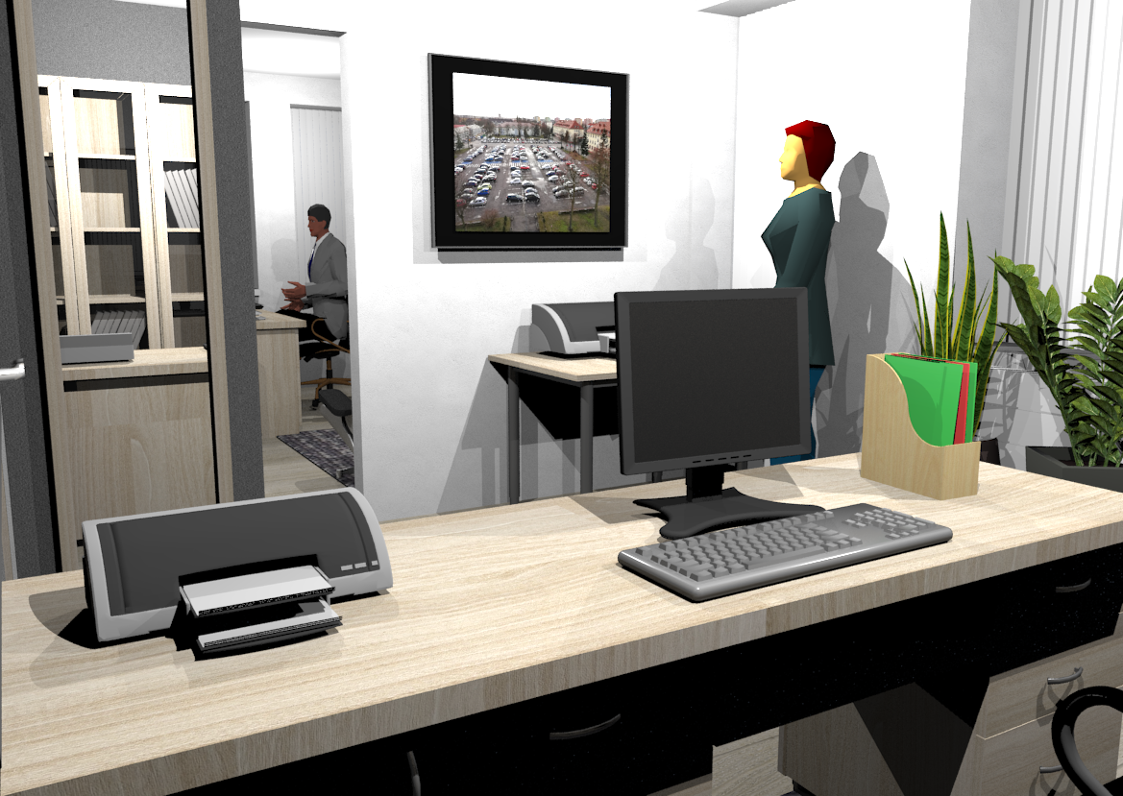
Fot. 27 Sekretariat widok od str. Biurka
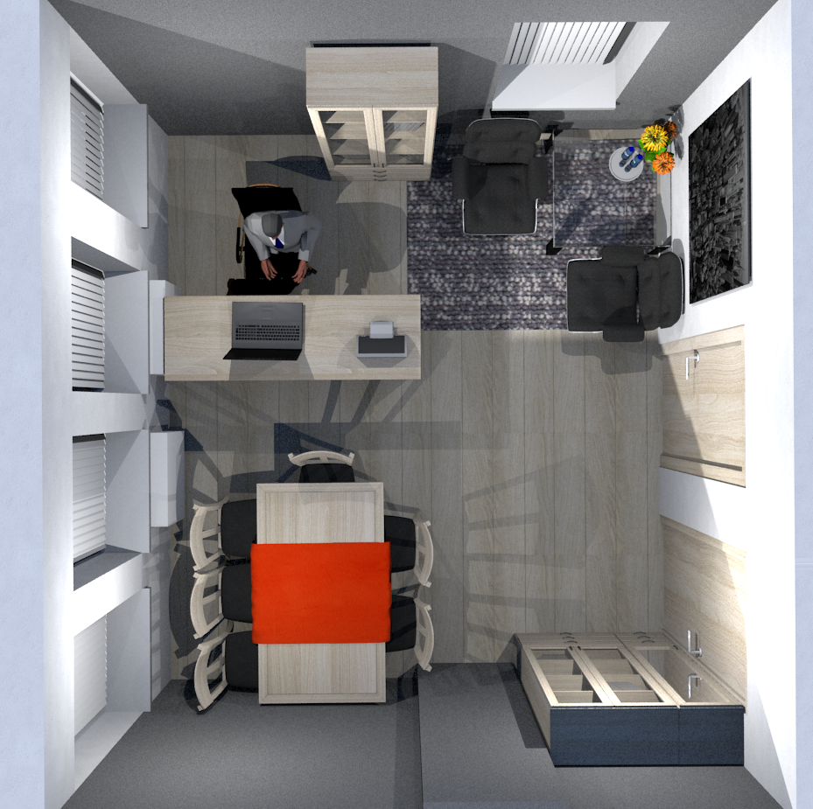
Fot. 28 Pokój kierownika. Widok z góry
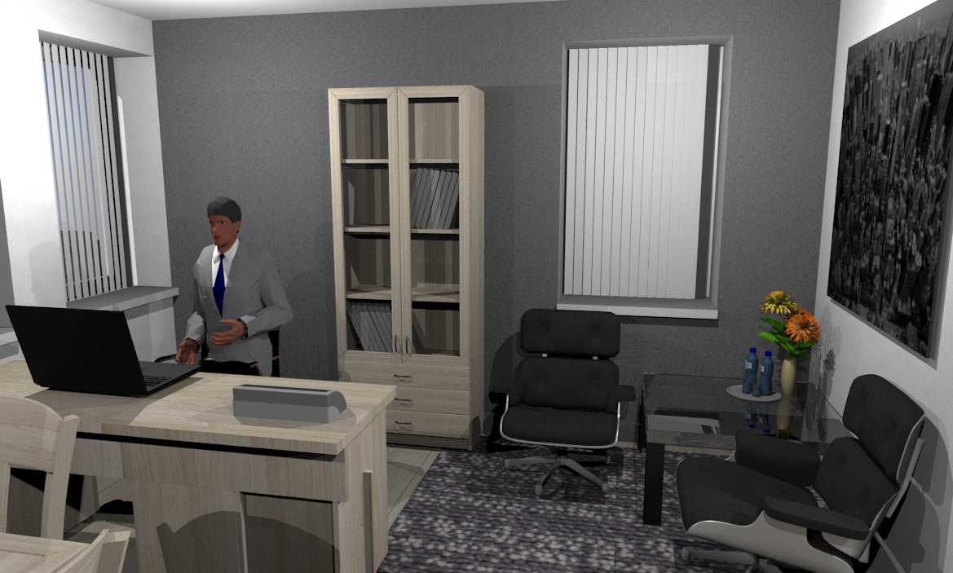
Fot. 29 Pokój kierownika . widok od str. Drzwi

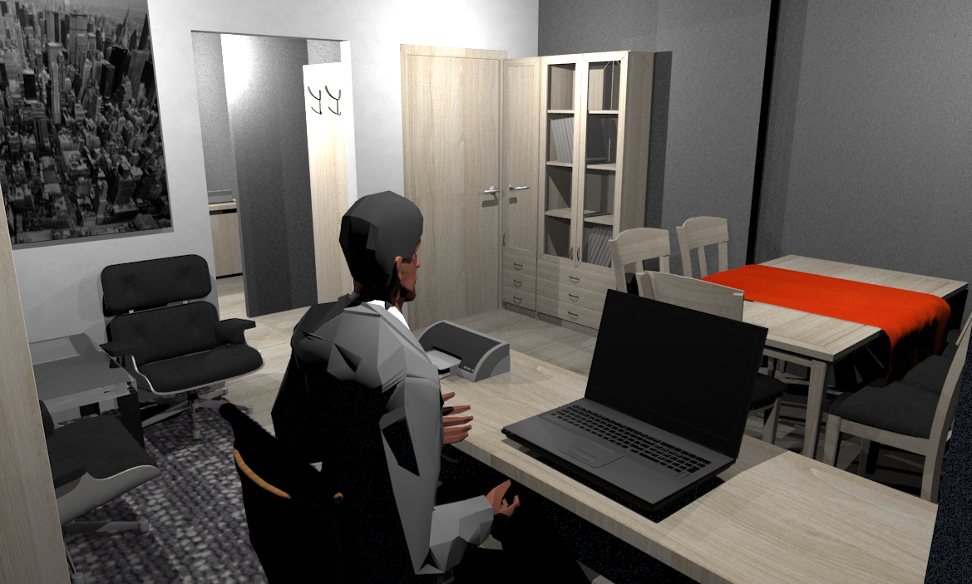
Fot. 30Pokój kierownika. Widok od strony okna

Portiernia

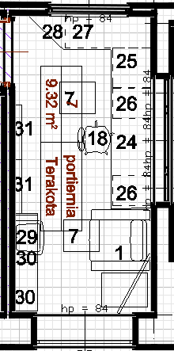Rys nr 8

PRACE REMONTOWE

-W pomieszczeniu portierni przewidziano wymianę i powiększenie okna wychodzącego na przedsionek, oraz na hol.
-malowanie ścian i sufitów
- wymiana posadzki
-Wymiana mebli

WYPOSAŻENIE
- Fotel szt. 1
7. Oświetlenie sufitowe szt. 2
18. krzesło obrotowe
- Blat szt.1
REGAŁY POD BLATEM
- Regał z drzwiami podwójnymi 60x60x75cm szt. 1
- Regał 45x60x75 z szufladami szt. 2
- Regał 120x45cm otwierany lewostronnie szt. 1
- Półka trójkątna szt 2

- Umywalka szt. 1
- Szafki stojące pod umywalkę szt. 2
- Szafki wiszące na klucze szt. 2
Ponadto w portierni znajduje się zestaw do monitorowania obiektu.
Pozostawienie istniejącego , lub wymiana na nowy sprzęt należy do decyzji inwestora.

WIZUALIZACJE PORTIERNI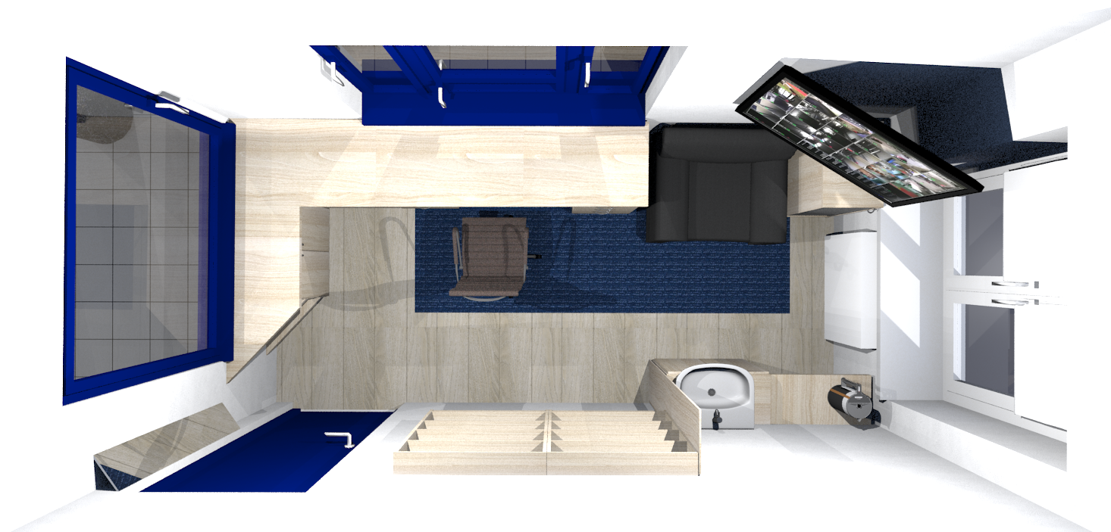
Fot. 31 Widok z góry

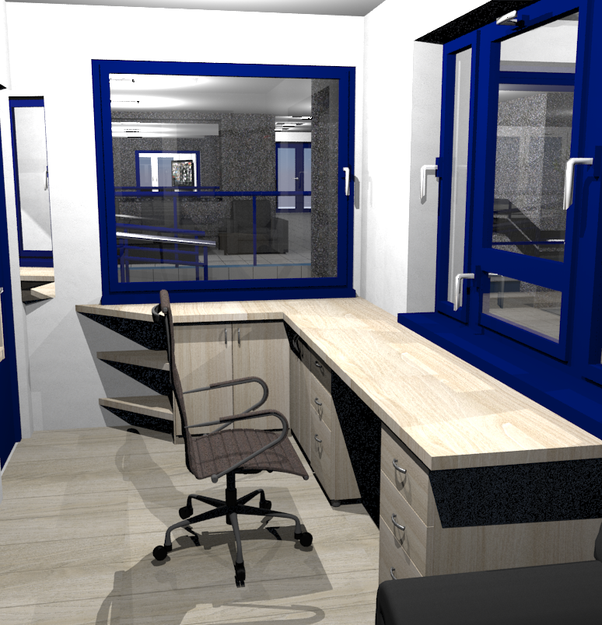
Fot. 32 Portiernia widok od str. okna
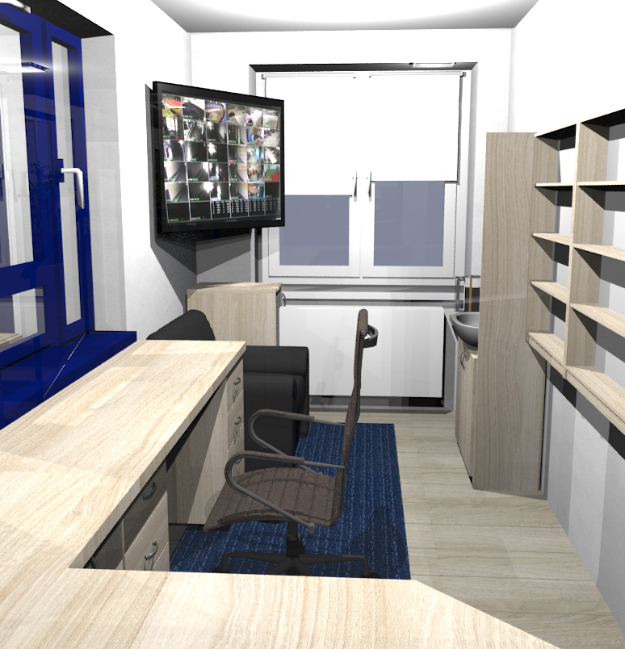
Fot. 33 Portiernia widok od strony holu

Pokój nauki
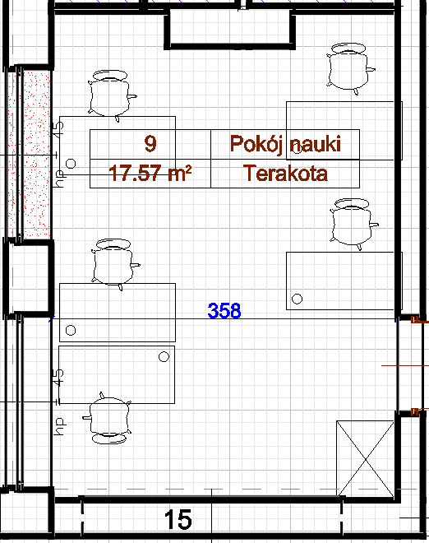Rys 9
PRACE REMONTOWE
-odtworzenie otworu okiennego w miejscu gdzie kiedyś istniało okno i osadzenie okna o wymiarach i podziale identycznym jak okno istniejące
-wymiana posadzki na panele drewniane
- malowanie ścian i sufitów
- przeróbka instalacji komputerowej
WYPOSAŻENIE
Do wyposażenia pokoju nauki można użyć istniejących mebli z dotychczasowego pomieszczenia o tym samym przeznaczeniu.

Rysunek zestawu kuchennego z lodówką i z szafą ubraniową

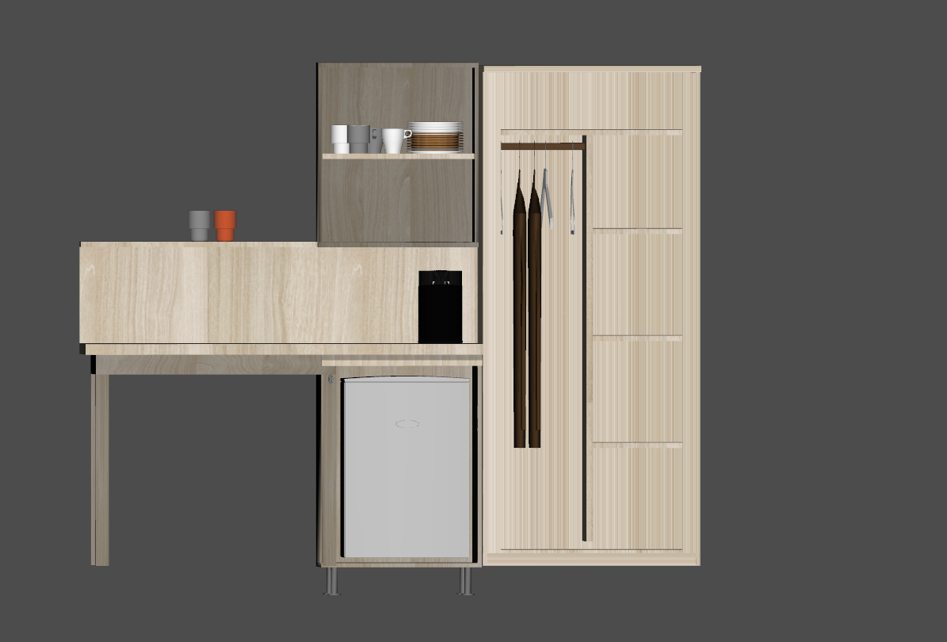
Fot. 34 Widok wnętrza mebla po zdjęciu wszystkich drzwi
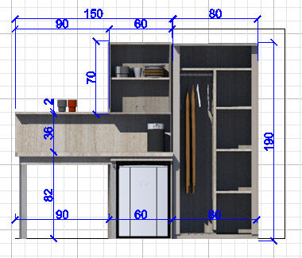

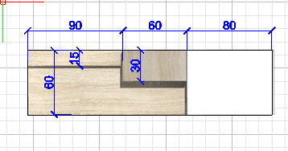
Fot. 35 Wymiary zestawu kuchennego.

